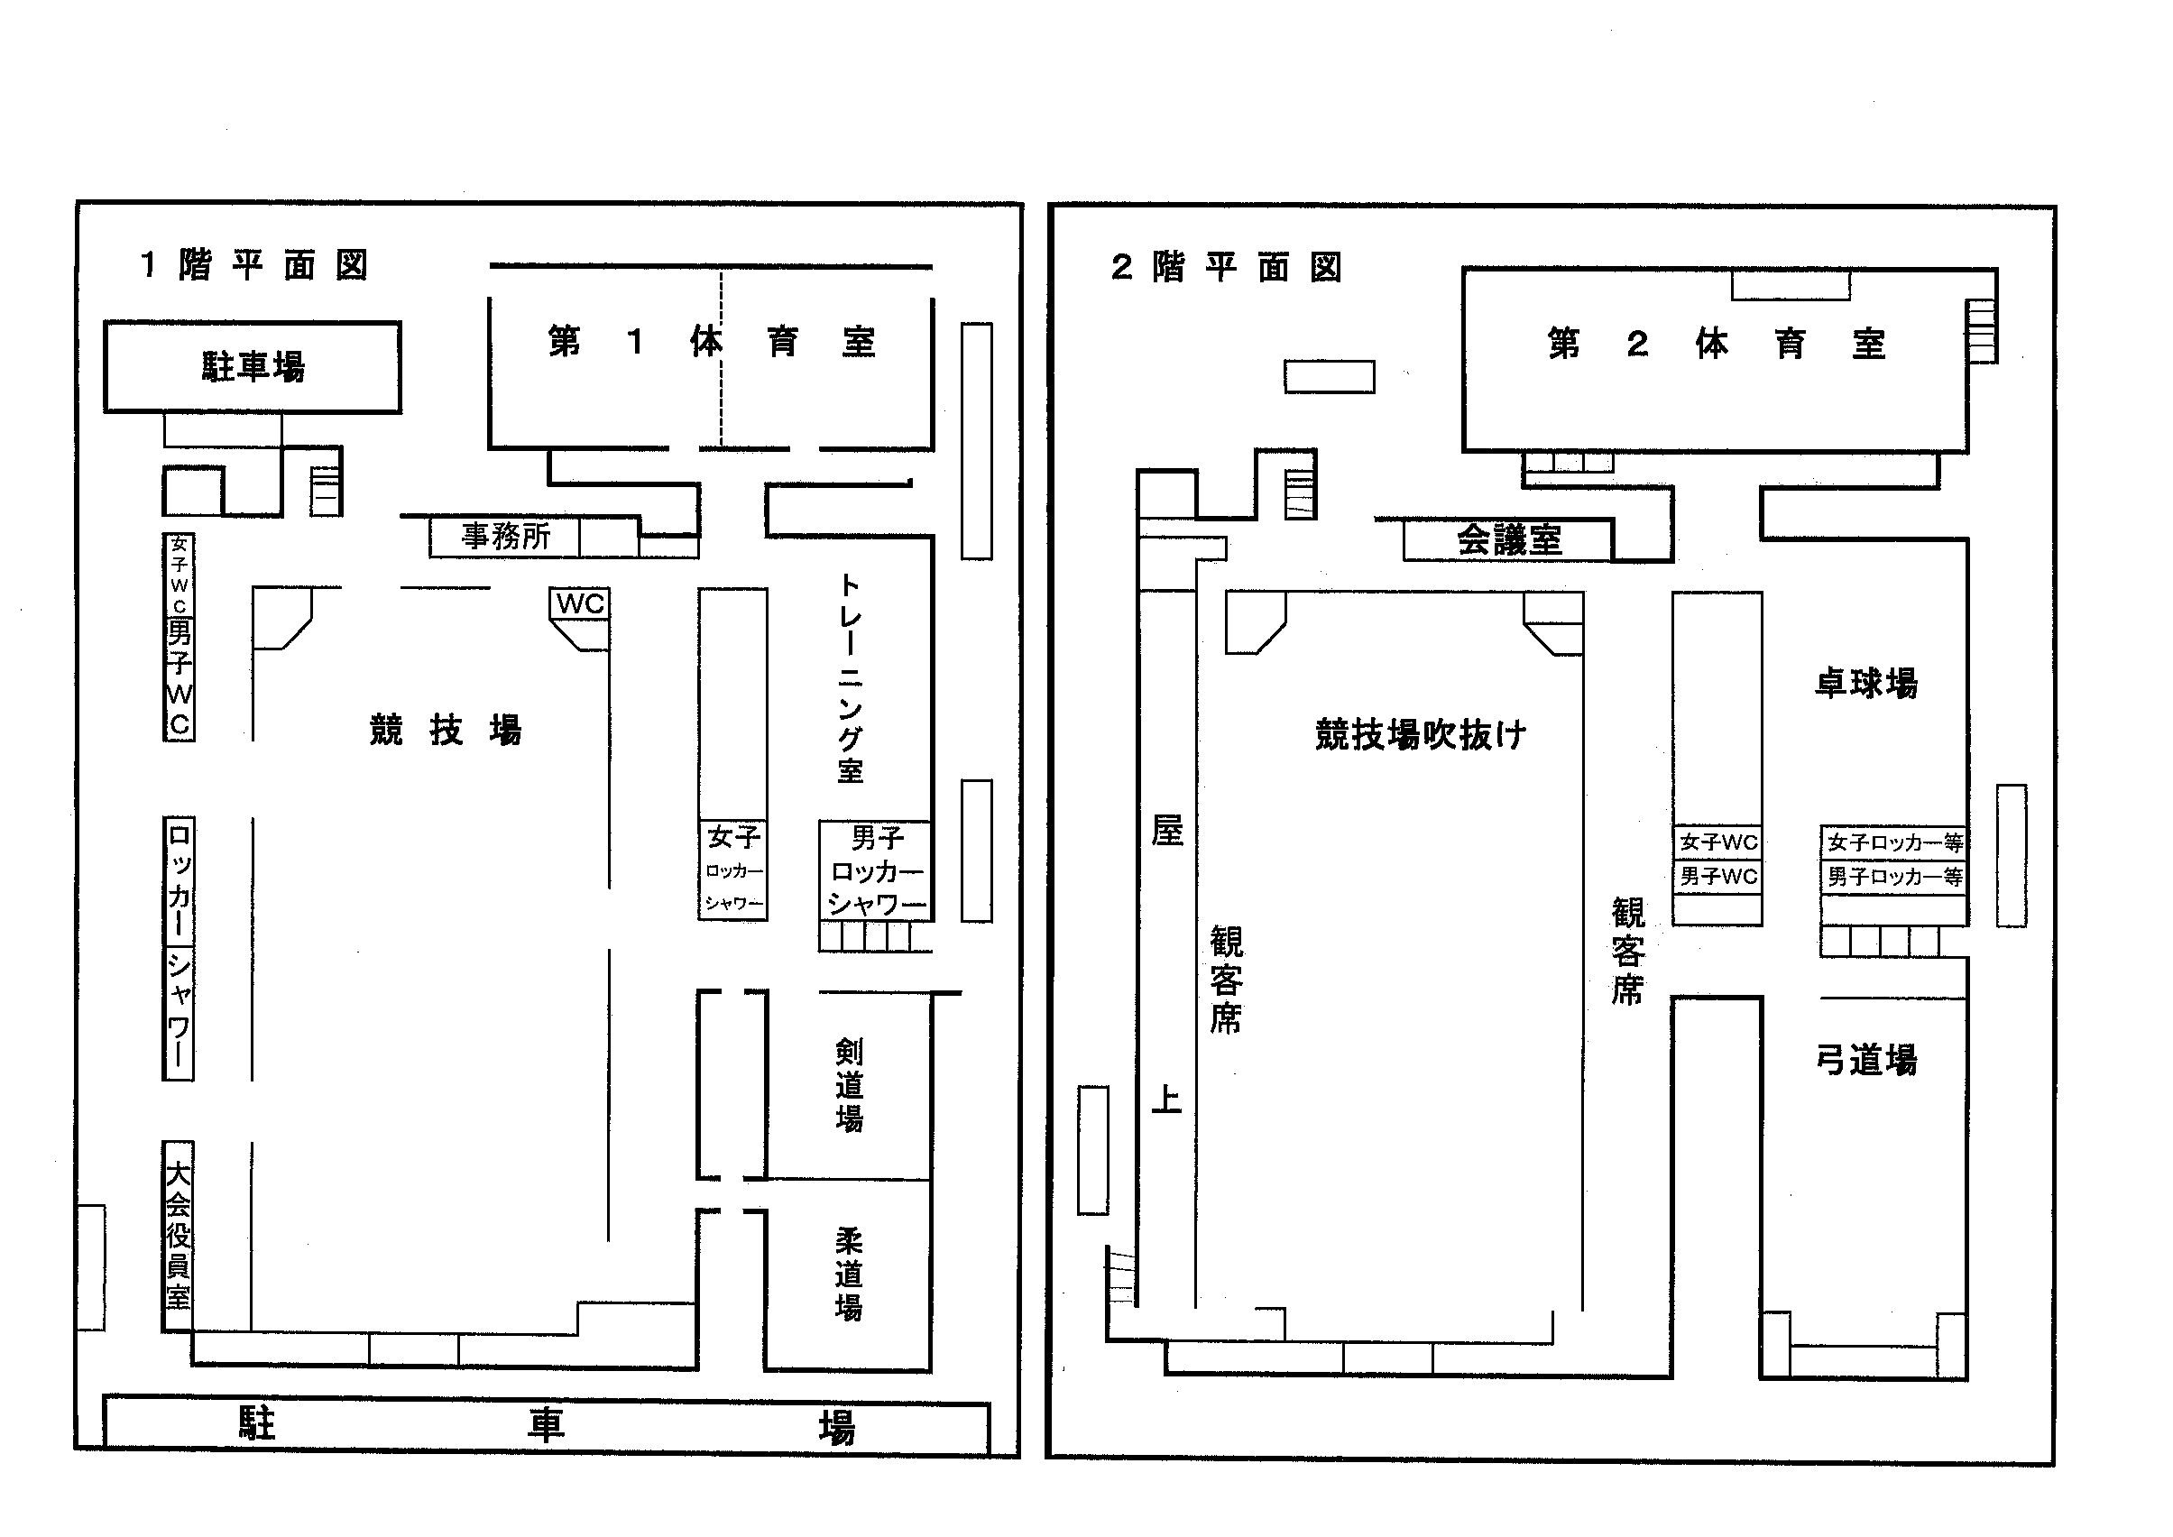

選手の更衣はこちらでお願いします。

審判の方の更衣はこちらでお願いします。

この階段は、一般・保護者は使用不可

この階段は、一般・保護者は使用不可

**選手入口**

ベンチ

**選手入口**

受付

**１階入り口は、来賓・県内役員のみ**

**入場可能です。**

**選手・チーム役員・保護者・一般は**

**２階から入場してください。**

選手・チーム役員・一般は入場不可

一般・保護者は入場不可

選手・チーム役員・一般は入場不可

記録報道

救護

受付

来賓・ＴＤ控室

応援スペース

応援スペース

※使用し　ません。

ステージ（小学生席）

【卓球場】

審判控室

本部席

メイン

コート

大会役員

生徒控室

大会役員

控室

アップ会場

アップ会場

駒場体育館